التَّارِيخُ: 2022.07.10
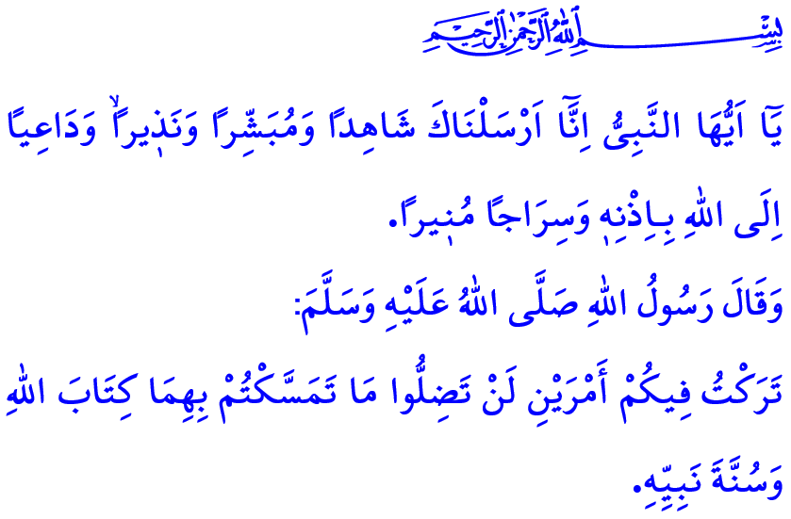
اَلنَّبِيُّ مُحَمَّدٌ صَلَّى اللَّهُ عَلَيْهِ وَسَلَّمَ رَحْمَةٌ لِلْعَالَمِينَ
أَيُّهَا الْمُسْلِمُونَ الْكِرَامُ!
قَاَلَ اللهُ سُبْحَانَهُ وَتَعَالَى فِي الْآيَةِ الْكَرِيمَةِ الَّتِي قُمْتُ بِتِلَاوَتِهَا: "يَا أَيُّهَا النَّبِيُّ إِنَّا أَرْسَلْنَاكَ شَاهِدًا وَمُبَشِّرًا وَنَذِيرًا وَدَاعِيًا إِلَى اللَّهِ بِإِذْنِهِ وَسِرَاجًا مُنِيرًا."
وقَاَلَ رَسُولُ اللهِ صَلَّى اللَّهُ عَلَيْهِ وَسَلَّمَ فِي الحَدِيثِ الشَّريفِ الَّذي قُمْتُ بِقِرَاءتِهِ: "تَرَكْتُ فِيكُمْ أَمْرَيْنِ لَنْ تَضِلُّوا مَا تَمَسَّكْتُمْ بِهِمَا كِتَابَ اللَّهِ وَسُنَّةَ نَبِيِّهِ."
أَيُّهَا الْمُؤْمِنُونَ الْأَعِزَّاءُ!
إِنَّ هَذِهِ اللَّيْلَةَ هِيَ لَيْلَةُ الثَّانِي عَشَرَ مِنْ رَبِيعِ الْأَوَّلِ. وَهِيَ ذِكْرَى تَشْرِيفُ الرَّحْمَة لِلْعَالَمِينَ سَيِّدُ الْمُرْسَلِينَ مُحَمَّدٌ صَلَّى اللَّهُ عَلَيْهِ وَسَلَّمَ. هَذِهِ اللَّيْلَةُ هِيَ لَيْلَةُ الْمَوْلِدِ النَّبَوِيِّ.
اَلْحَمْدُ لِلَّهِ الَّذِي أَرْسَلَ إِلَيْنَا الرَّسُولُ الْأَكْرَمْ شَاهِدًا وَمُبَشِّرًا وَنَذِيرًا. وَالصَّلَاةُ وَالسَّلَامُ عَلَى نَبِيِّنَا الْحَبِيبِ الَّذِي سَعِدْنَا بِكَوْنِنَا أُمَّتِهِ، وَعَلَى آلِهِ وَأَصْحَابِهِ أَجْمِيعَنَ. جُمُعَتُكُمْ مُبَارَكَةٌ.
أَيُّهَا الْمُسْلِمُونَ الْأَفَاضِلُ!
كَانَ الْعَامُ 571 لِلْمِيلَادِ. وَكَانَتِ الْبَشَرِيَّةُ تَائِهَةً فِي ظُلُمَاتِ الْجَاهِلِيَّةِ. وَكَانَ الظُّلْمُ وَالْقَسْوَةُ وَالْيَأْسُ وَانْعِدَامُ الْأَمْنِ مُتَفَشِّي فِي الْأَرْجَاءِ. وَمَشَاعِرُ الشَّفَقَةِ ضَمُرَتْ، وَضَاعَتِ الْفَضِيلَةُ وَالْحِكْمَةُ. وَكلَّ يَوْمٍ كَانَ النَّاسُ يَسْتَيْقِظُونَ عَلَى وَاقِعٍ؛ اَلْقُوَى فِيهِ يَضْطَهِدُ الضَّعِيف. وَكَانَتِ الْقُلُوبُ الْيَائِسَةُ مُتَعَطِّشَةً لِلْحَقِّ وَالْحَقِيقَةِ وَالْعَدَالَةِ وَالرَّحْمَةِ، وَيَبْلُغُ صُرَاخُ الْمَظْلُومِ الْعَرْشَ. وَكَانَتِ الْبَشَرِيَّةُ الَّتِي فَقَدَتْ اِسْتِقَامَتَهَا، بِحَاجَةِ إِلَى الرَّحْمَةِ الْإِلَهِيَّةِ. وَفِي وَقْتٍ مِثْلَ هَذَا لَمْ يَتْرُكْ اللَّهُ تَعَالَى عِبَادَهُ وَلَمْ يَتَخَلَّ عَنْهُمْ. وَكَمَظْهَرٍ مِنْ مَظَاهِرِ تَجَلِّيَاتِ رَحْمَتِهِ الْعَظِيمَةِ أَنْ أَرْسَلَ إِلَيْهِمُ النَّبِيَّ الْكَرِيمَ مُحَمَّداً صَلَّى اللَّهُ عَلَيْهِ وَسَلَّمَ الَّذِي ذَكَّرَ جَمِيعَ النَّاسِ إِلَى قِيَامِ السَّاعَةِ بِمَسْؤُولِيَّاتِهِمْ وَوَاجِبَاتِهِمْ وَقَالَ جَلَّ جَلَالُهُ: "وَمَٓا اَرْسَلْنَاكَ اِلَّا رَحْمَةً لِلْعَالَم۪ينَ".
أَيُّهَا الْمُؤْمِنُونَ الْأَفَاضِلُ!
إِنَّ وُصُولَ نَبِيِّنَا صَلَّى اللَّهُ عَلَيْهِ وَسَلَّمَ أَحْدَثَ أَعْظَمَ ثَوْرَةٍ فِي عَالَمِ الْعَقْلِ وَالْأَفْكَارِ الْإِنْسَانِيَّةِ. فَبِقُدُومِهِ تَحَوَّلَتْ الظُّلْمَةُ إِلَى نُورٍ. وَتَحَوَّلَ عَصْرُ الْجَاهِلِيَّةِ إِلَى عَصْرِ السَّعَادَةِ. وَبِقُدُومِهِ تَحَوَّلَ الظُّلْمُ إِلَى عَدَالَةٍ. وَأَخَذَ كُلُّ ذِي حَقٍّ حَقَّهُ. وَاسْتَعَادَ الضُّعَفَاءُ وَالْمَظْلُومونَ كَرَامَتهَمُ الْمَسْلُوبَةَ. وَتَبَسَّمَتْ وُجُوهُ الْيَتَامَى وَالْمَسَاكِينِ. وَوَجَدَتْ الْإِنَاثُ الْمَوْؤُودَاتُ الْحَيَاة. وَبِقُدُومِهِ اِمْتَلَأَتِ الْبُيُوتُ وَالْأَزِقَّةُ وَالْمُدُنُ بِالْأَمْنِ وَالطُّمَأْنِينَةِ. وَانْتَشَرَ الْعِلْمُ وَالْحِكْمَةُ وَالرَّحْمَةُ وَالشَّفَقَةُ وَالْعَدَالَةُ وَالْإِنْصَافُ فِي جَمِيعِ أَنْحَاءِ الْعَالَمِ.
أَيُّهَا الْمُسْلِمُونَ الْأَعِزَّاءُ!
فَلْنَسْأَلْ أَنْفُسَنَا فِي ذِكْرَى الْمَوْلِدِ النَّبَوِيِّ هَذِهِ الْأَسْئِلَةِ التَّالِيَةِ. هَلْ نُؤْمِنُ بِنَبِيِّنَا الْحَبِيبِ صَلَّى اللَّهُ عَلَيْهِ وَسَلَّمَ كَمَا يَنْبَغِي، وَهَلْ نُحِبُهُ أَكْثَرَ مِنْ كُلِّ شَيْءٍ؟ وَهَلْ نُطِيعُهُ حَقَّ طَاعَتِهِ وَهَلْ نُحَافِظُ عَلَى أَمَانَتِهِ؟ وَهَلْ نَبْنِي حَيَاتَنَا وِفْقًا لِسُنَّتِهِ وَهَلْ نَتَحَزَّمَ بِأَخْلَاقِهِ الْحَمِيدَةِ؟ وَهَلْ نُظْهِرُ اِحْتِرَامَهُ وَحُرْمَتَهُ لِكِبَارِ السِّنِّ، وَهَلْ نُظْهِرَ حُبَّهُ وَتَعَاطُفَهُ لِلْأَطْفَالِ، وَهَلْ نُظْهِرُ لُطْفَهُ وَتَعَاطُفَهُ لِلنَّاسِ؟ وَهَلْ نَقِفُ دَائِمًا إِلَى جَانِبِ الْأَخْلَاقِ وَالْعَدَالَةِ وَالْفَضِيلَةِ؟ وَهَلْ نَقِفُ بِوَجْهِ كُلِّ أَنْوَاعِ الْمُنْكَرَاتِ وَالشُّرُورِ وَالْخُرَافَاتِ؟ وَهَلْ نَسْعَى لِنَكُونَ "خَيْرَ أُمَّةٍ" الَّتِي أَثْنَى عَلَيْهَا اللَّهُ تَعَالَى بِثَنَائِهِ؟ وَهَلْ نَبْذُلُ جُهْدًا كَافِيًا لِإِيصَالِ دَعْوَةِ رَسُولِ اللَّهِ صَلَّى اللَّهُ عَلَيْهِ وَسَلَّمَ إِلَى الْبَشَرِيَّةِ جَمْعَاءَ؟
أَيُّهَا اَلْإِخْوَةُ اَلْأَفَاضِل!
يَقُولُ اللَّهُ تَعَالَى فِي كِتَابِهِ الْكَرِيمِ: "لَّقَدْ كَانَ لَكُمْ فِي رَسُولِ اللَّهِ أُسْوَةٌ حَسَنَةٌ لِّمَن كَانَ يَرْجُو اللَّهَ وَالْيَوْمَ الْآخِرَ وَذَكَرَ اللَّهَ كَثِيرًا".
لِذَا، مَا يَقَعُ عَلَى عَاتِقِنَا كَمُؤْمِنِينَ أَنْ نَعْرِفَ وَنَفْهَمَ نَبِيَّنَا صَلَّى اللَّهُ عَلَيْهِ وَسَلَّمَ بِحَقٍّ. وَأَنْ نَسِيرَ فِي الطَّرِيقِ الْمُسْتَقِيمِ وَأَنْ نَتَعَلَّقَ بِالسَّنَةِ النَّبَوِيَّةِ. وَأَنْ نَفْهَمَ الْغَايَةَ مِنْ إِرْسَالِهِ وَأَنْ نَنْقُلَ حَيَاتَهُ الْمِثَالِيَّةَ وَنِضَالَهُ الشَّرِيفَ إِلَى الْأَجْيَالِ الْقَادِمَةِ.
وَأَوَدُّ أَنْ أَغْتَنِمَ هَذِهِ الْفُرْصَةَ لِأُهَنِّئَ بِلَيْلَةِ الْمَوْلِدِ النَّبَوِيِّ. وَأَدْعُو اللَّهَ سُبْحَانَهُ وَتَعَالَى أَنْ تَكُونَ هَذِهِ اللَّيْلَةَ مَيْمُونَةً لِأُمَّتِنَا الْحَبِيبَةِ وَلِلْعَالَمِ الْإِسْلَامِيِّ وَلِلْإِنْسَانِيَّةِ جَمْعَاءَ.

سُورَةُ الْاَحْزَابِ، 33/45، 46.
مُوَطَّأُ مَالِكٍ، كِتَابُ اَلْقَدَرِ، 3.
سُورَةُ الْاَنْبِيَاءِ، 21/107.
سُورَةُ الْاَحْزَابِ، 33/21. اَلْمُدِيرِيَّةُ العَامَّةُ لِلْخَدَمَاتِ الدِّينِيَّةِ

